\. , l A
LIDSKOST A LASKAVOST
LILA Domov pro postižené děti Otnice, příspěvková organizace
Boženy Němcové 151, 68354 OTNICE tel.: 544 240 032, 544 240 197 mobil: 601 392785
teL/fax: 544256201
e-mail: lila@lila.cz www.lila.cz
Truhlářství Jiří Suchomel Revoluční 245, Újezd u Brna IČ: 75724545
Bankovní spojení:
K.B. pob. Vyškov Č.Ú. 331731/0100
IČ: 00226572
zapsán v Obchodním rejstříku uvedeném u Krajského soudu v Brně oddíl Pr, vložka 1216
V Otnicích 25. října 2023
OBJEDNÁVKA
Objednáváme výměnu třech kuchyňských linek. Cena, dle vaší nabídky ze dne 23.10.2023, je 291 450 Kč.
Za LILA Domov pro postižené děti Otnice, p.o.
Mgr.Ludmila Pšenáková
Fakturační adresa:
LILA
Domov pro postižené děti Otnice
př(spěvková organlzelce •
~: N~mcQvé 151, 683 54 Otnlce 1~9l 9q~~S7~
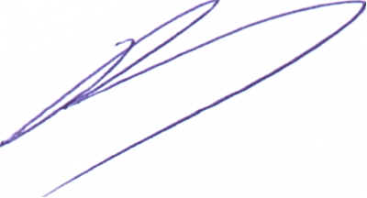
LILA Domov pro postižené děti Otnice, p.o. Boženy Němcové 151, 683 54 Otnice
KB Vyškov 331731/0100
IČO: 00226572
Akceptace objednávky, dodavatel:
Truhlářství Jiří Suchomel Revoluční 245, Újezd u Brna IČ: 75724545
Jlfl Suchomel TRUHLÁŘSTVi névrh y.konstru~ce.výroba Revoluení 245. Ujezd u Brna tel.: 608852339 fax: 544224701
'CO: 75724545 DIC: CZ820225387~
\
'-'
:\
I, ,
